**Β**

**Όνομα:______________________________________________________________________ Τάξη:_______**

**Ημερομηνία: ________________________________________________ Ημέρα: ____________________**

**Κοινά Ουσιαστικά**

**Να βρεις τα 6 κοινά Ουσιαστικά που κρύβονται στο κρυπτόλεξο. Να κάνεις δυο προτάσεις με αυτά.**

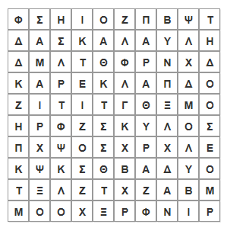

1. Ποια μας κάνει μάθημα; _________________________________________
2. Με τι γράφουμε; _________________________________________
3. Τι ανοίγουμε, για να υπάρχει καθαρός αέρας στην τάξη μας; _________________________
4. Ποιο ζώο είναι ο πιστός φίλος του ανθρώπου; _________________________________________
5. Πού καθόμαστε; _________________________________________
6. Πού παίζουμε στο σχολείο; _________________________________________

***ΠΡΟΤΑΣΕΙΣ:***

1. __________________________________________________________________________________________________________________________________________________________________________________________________
2. __________________________________________________________________________________________________________________________________________________________________________________________________